目录

一．当前主要的网络技术的进展--以太网的进展 1

以太网的历史 1

以太网的相关标准： 2

以太网现状 5

二：当前主要网络技术的应用--大学校园使用的技术和设备状况 6

西南民族大学校园网 6

三：探索身边的网络 9

1.tracert工具发现自己的机器如何连到网络 9

2.用telnet连接服务器 9

四：IPV6技术与设备 11

IPV6基础知识 11

IPV6技术发展现状 11

围绕IPV6的热点技术 11

IPV6设备支持 12

身边的IPV6-东北大学六维空间 13

五：未来网络技术发展方向 15

5G 移动通信网络关键技术 15

IP路由技术发展趋势 18

## 实验一：网上调研：主流网络技术和设备的性能与市场

## 一．当前主要的网络技术的进展--以太网的进展

### 以太网的历史

1972年底，Bob Metcalfe（被尊称为“以太网之父”）设计了一套网络，把Alto计算机连接起来。在研制过程中，因为该网络是以ALOHA系统（一种无线电网络系统）为基础的，而又连接了众多的ALTO计算机，所以Metcalfe把它命名为ALTO ALOHA网络。ALTO ALOHA网络在1973年5月开始运行，Metcalfe把这个网络正式改名为以太网（Ethernet），这就是最初的以太网试验原型，该网络运行的速率为2.94Mbps，网络运行的介质为粗同轴电缆。1976年6月， Metcalfe和Boggs发表了题为：“以太网：局域网的分布型信息包交换”的著名论文。1977年底，Metcalfe和他的三位合作者获得了“具有冲突检测的多点数据通信系统”的专利，多点传输系统被称为CSMA／CD(带冲突检测的载波侦听多路访问)。从此，以太网就正式诞生了。

70年代末，涌现出了数十种局域网技术，以太网正是其中的一员。1979年，Digital Equipment　Corporation（DEC）、Intel公司与Xerox公司联盟，促进了以太网的标准化。1980年9月30日，DEC、Intel和Xerox公布了第三稿的“以太网，一种局域网：数据链路层和物理层规范，1.0版”，这就是现在著名的以太网蓝皮书，也称为DIX(取三家公司名字的第一个字母而组成的)版以太网1.0规范。如前所述，最初的实验型以太网工作在2.94Mbps，而DIX规范定义的以太网工作在10Mbps。1982年，DIX联盟发布了以太网的第二个版本，即Ethernet II。

在1981年6月，IEEE 802工程决定组成802.3分委员会，以产生基于DIX工作成果的国际公认标准，1983年6月IEEE 802.3工作组发布了第一个关于以太网技术的IEEE标准，即IEEE 10BASE5。

10BASE5的速率仍然是10Mbps，使用的传输介质仍然是粗同轴电缆，允许节点间的最长距离为500米。1984年美国联邦政府以 FIPS PUB107的名字采纳802.3标准。1989年ISO以标准号 IS88023采纳802.3以太网标准，至此，IEEE标准802.3正式得到国际上的认可。

90年代初，逐渐出现了多端口网桥，用于多个LAN的互连。共享式以太网逐渐向LAN交换机发展。1993年，Kalpana公司使以太网技术有了另外一个突破——全双工以太网。全双工的优点是很明显的，可以同时发送和接收数据，这在理论上可以使传输速度翻一番。

1993年10月，FEA公布了它的100BASE-X互操作规范，1995年3月，IEEE802.3u规范被它的成员和执委会所通过。于是快速以太网的时代宣布来临。1995年末，各厂家日新月异地不断推出新的快速以太网产品，快速以太网达到了鼎盛时代。

1995年11月，IEEE802.3标准委员会组建了一个新的“高速研究组(High-Speed Study Group)”，研究1000Mbps速率的以太网。1996年3月，IEEE组建了新的802.3z工作组，负责研究干兆位以太网，制订相应的标准。1998年，IEEE发布802.3z，1000Mbps的以太网标准。

2002年，10GE以太网标准802.3ae正式发布，10GE以太网与1000M以太网相比，10GE只支持全双工，只支持光纤作为传输介质，10GE可以应用于广域网WAN物理层技术SONET/SDH。

随着以太网技术的发展，以太网已经不仅仅局限于一种局域网技术，以太网技术逐渐应用于城域网MAN和广域网WAN

### 以太网的相关标准：

#### 10Base5以太网

一种以太网标准，该标准用于使用粗同轴电缆、速度为10Mbps的基带局域网络，在总线型网络中，最远传输距离为500米。网络节点装有收发器，该收发器插在网卡上的15针连接单元接口（Attachment Unit Interface）中，并接到电缆上。也作thick Ethernet,ThickNet,ThickWare。另见coaxial cable,[Ethernet](http://baike.baidu.com/view/264799.htm) 指的是使用标准的（粗）50Ω基带同轴电缆的10Mbit/s的基带以太网规范。它是IEEE802.3基带物理层规范的一部分，在每个网段上的距离限制是500m,整个网络最大跨度为2500m，每个网段最多终端数量为100台，每个工作站距离为2.5m的整数倍。

10BASE5的命名原则

10代表传输速度为10Mbps，BASE指的是基带传输，5指的是大致的传输距离，10BASE5的最大传输距离不会超过500米。

#### 10base2

10Base2，也叫做便宜网路或细缆，是一个 10-Mbps 基带以太网标准，其使用 50 欧姆的细同轴电缆。10Base2，其被定义在 IEEE 802.3a 标准中，每段有 185 米的长度限制。 10Base2 基于曼彻斯特信号编码通过细同轴电缆进行传输。，接头采用工业标准的bnc 连接器组成 t 型插座；每一段内仅能使用30 台计算机，段数最高为 30。

　　其中的10代表传输速率10Mbps，BASE代表表示基带传输，2表示最大传输距离185米。

#### 其他标准：

1000BASE-T使用[非屏蔽双绞线](http://baike.baidu.com/view/221021.htm)作为传输介质传输的最长距离是100米。

100base-tx：使用 5 类以上双绞线，网段长度最长可为100m。

100base-fx ：使用一对多模或者单模光纤，使用多模光纤的时候，计算机到集线器之间的距离最大可到2km，使用单模光纤时最大可达10km。

1000base-t：使用 5 类以上双绞线，网段长度最长可为100m。

1000base-f： 使用一对多模或者单模光纤，使用多模光纤的时候，计算机到集线器之间的距离最大可到300-550m（500m），使用单模光纤时最大可达3km。

1000base-lx可以接单、多模光纤； 1000base-sx只能接多模光纤。

1000base-lx用单模光纤传 5公里

1000base-lx用多模光纤(50um)传 550m

1000base-lx用多模光纤(62.5um)传 550m

1000base-sx用多模光纤(50um)传 275m

1000base-sx用多模光纤(62.5um)传 550m

100base-fx单模模块用单模光纤传 10-20 公里

100base-fx多模模块用多模光纤传 2 公里

#### 1000Base-T以太网技术

在以上9种千兆以太网规范中，性价比最高的就是1000Base-T这种采用普通5类以上双绞线的千兆以太网规范。尽管在双绞线千兆以太网规范中还有1000Base-TX规范，但是它只能使用6类以上的双绞线，网络建设成本明显要高于1000Base-T规范。所以在此专门介绍一下这种应用最广的千兆以太网规范。

1000Base-T是专门为在5类双绞线上进行千兆速率数据传输而设计的。它采用了双绞线的全部4对芯线，并且是全双工传输的，也就是每对双绞线都可以同时进行数据的发送和接收，这样一来1Gb/s的传送速率可以等效地看作在4对双绞线上，每对的传送速率为250Mb/s（1000Mb/s / 4 = 250Mb/s）。因为1000Base-T只支持全双工传输，所以与1000Base-T千兆以太网端口直接相连的端口也必须是支持全双工的以太网端口（最佳情况是同时为1000Base-T千兆以太网端口），而不能是是半双工的，否则一方面性能会严重下降，达不到千兆的效果，另一方面还会有严重的丢包现象。

1000Base-TX尽管也是采用了全部的4对双绞芯线，但是它是两对发送，两对接收。在100Base-TX规范中所采用的仅是两对芯线，发送和接收各一对。 1000Base-T规范中各芯线的具体作用下图所示。每条芯线上分担的速率都是250Mb/s，所以，在全双工模式下，它可以实现2Gb/s的传输速率。

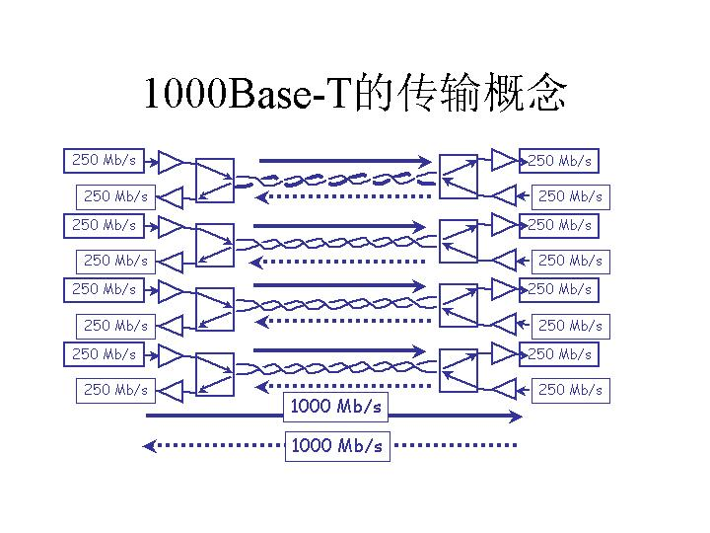

1000Base-T规范中各双绞芯线的作用

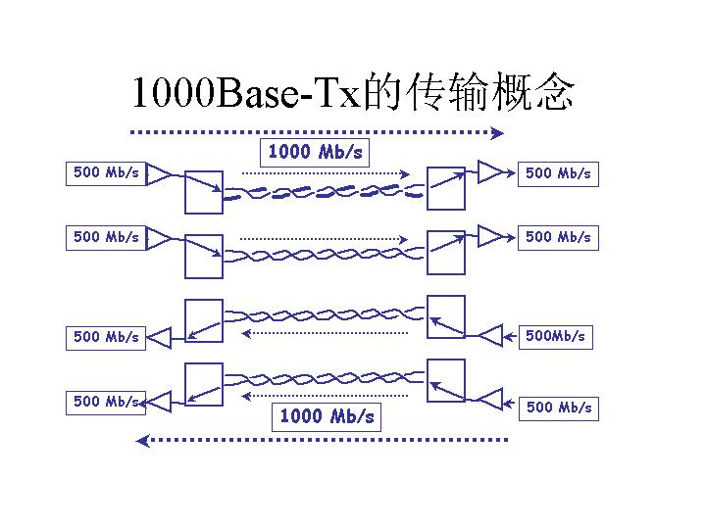

1000Base-Tx规范中各双绞芯线的作用

1000Base-T与100Base-TX采用相同的传送时钟频率（125MHz），但是利用了一种更加强大的信号传输和编/解码方案--PAM（Pulse Amplitude Modulation，脉冲调幅）-5。PAM-5编码使用-2、-1、0、+1、+2五种电平，其中-2、-1、+1、+2四种电平用于信号编码，0电平用于前向纠错编码（FEC）；而在100Base-TX中采用的是3级MLT（3Multi-Level Transmission，多级传送）编码方案MLT-3。对应的编码格式如图5-15所示。PAM-5编码方使用-1、0、+1三种电平，其-1和+1用于信号传输，0电平用于前向纠错。由此可见，PAM-5方案可以在链路上较100Base-TX多传送一倍的数据。

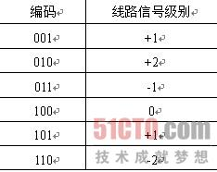

另外，1000Base-T规范中的双绞线收发模块内置了一块功能强大的物理层芯片，可以支持1000Base-X规范中的串行（SERDES）接口，即可以与现有的千兆光纤模块完全兼容，充分体现了其强大的适应力。1000Base-T双绞线收发模块同时还能支持由思科提出的SGMII接口，该接口能支持模块在10M/100M/1000M多种速率下工作，使得1000Base-T模块比千兆光纤模块有更大的生存力。

1000Base-T规范具有许多优良的特性。首先，它支持以太网MAC，而且可以后向兼容10Mb/s、l00Mb/s以太网技术。其次，很多的1000Base-T产品都将支持100/1000自动协商功能，1000Base-T因此可以直接在快速以太网络中通过升级实现。最后，1000Base-T是一种高性能技术，它每传送100亿比特，其中错误的数据位不会超过一个（误比特率低于10^(-10)，这与100Base-T的误比特率相当）。

总体而言，1000Base-T规范最吸引人的地方在于为企业提供了一种除多模光纤以太网方案外的更廉价千兆方案，用户可以在原来100Base-T的基础上进行平滑升级到1000Base-T。该规范主要用于结构化布线中同一层建筑的通信，可以利用现有以太网或快速以太网已铺设的UTP 电缆进行网络升级，也可被用作大楼内的网络主干，大大节省成本。这是目前最主要应用的千兆以太局域网方案。

### 以太网现状

过去若干年来，以太网的发展大致是以10倍速来进行的。10M、100M、1G、10G、40G、100G，但从近两年开始，2.5G、5G、25G开始步入人们的视野。以太网联盟代表David Chalupsky告诉记者，这一切的起因，是源于用户现实的需求。  
（http://network.cnw.com.cn/network-carrier-ethernet/htm2015/20150513_319910.shtml）

2014年

根据Infonetics报告称，在2014年第四季度全球以太网交换机的销售额为59亿美元。而在[2014年](http://news.cnw.com.cn/news-international/htm2015/20150410_319438.shtml)全年，全球以太网交换机销售额为217亿美元，比去年同期增长5%。

在报告中还提及，中国以太网交换机市场增速强劲，从2013年到2014年增长17%。其中华为在该市场的表现尤其抢眼，相比2013年收入增长72%，分析认为是因为其渠道的不断扩展，以及在欧洲知名度的提升。思科在整体市场的权重也在提升，在2014年四季度增长1%。

2015年

以太网社区在2014年取得了长足进步，打破了将现有速率以10倍为一级别进行提升的传统惯例将目标定为25GbE，并开始探索2.5GbE和5GbE的可行性。

参考资料http://fiber.ofweek.com/2015-01/ART-210022-8440-28923650_2.html

据Dell'Oro最新研究数据，尽管面临一些经济逆风，2015年全球二层和三层[以太网](http://www.c114.net/keyword/%D2%D4%CC%AB%CD%F8)[交换机](http://www.c114.net/keyword/%BD%BB%BB%BB%BB%FA)市场超过240亿美元。Arista、博科、[思科](http://www.c114.net/keyword/%CB%BC%BF%C6)、[华为](http://www.c114.net/keyword/%BB%AA%CE%AA)和[Juniper](http://www.c114.net/keyword/Juniper)是真正最快速的五家厂商。

（http://www.c114.com.cn/market/177/a942297.html）

2016年

全球知名数据统计机构IDC，日前发布了全球首季度以太网交换机和路由器市场研究报告。2016年第一季度全球以太网交换机市场规模为54.8亿元，与去年同期相比增长了1.4%。与此同时，全球企业和运营商路由器市场规模为34.7亿美元，同比增长了3.3%。（http://www.199it.com/archives/480993.html）

据市场调研公司Dell'Oro Group的最新报告显示，2016年Q2全球以太网交换机第二和第三层市场营收超过60亿美元，同比增幅达6%。当中，企业园区的反弹，中国地区季度的记录销量，加之云计算强势增长，都成为Q2业绩增长的催化剂。（<http://network.pconline.com.cn/836/8362260.html>）

## 二：当前主要网络技术的应用--大学校园使用的技术和设备状况

### 西南民族大学校园网

华为智慧可运营校园网络解决方案采用扁平化设计，在网络核心部署BRAS设备对全网实现一体化认证和管理，有线部分实施PPPoE认证改造，大大提高网络的使用性和管理性；在校园各场景因地制宜部署适合的AP，实现无线覆盖整个校园；网络核心采用华为高端核心网络交换机，以适应不断发展的校园网络高速率要求。

#### 具体设备及部署方案说明：

1) 网络出口部署华为BRAS设备ME60设备作为校园认证，两台作为ME60实现双机热备，保障校园内业务的持续稳定运行；

2) 新校区和校本部的核心采用CE12800设备作为网络核心，启用CS和VSS两重虚拟化支持校内多业务的并发不干扰运行；

3) 汇聚层和接入层使用SX700系列，全面替换原有交换机，二层模式部署，部分需要为无线AP提供POE接入；

4) 数据中心核心部署CE12800作为校园教育云数据中心的网络核心，并部署USG5500构建数据中心的安全防 御能力；

5) 在整体网络结构设计中，无线部分作为网络补充，完全融入有线的网络之中，为校园内的用户提供一体化 的网络使用体验。

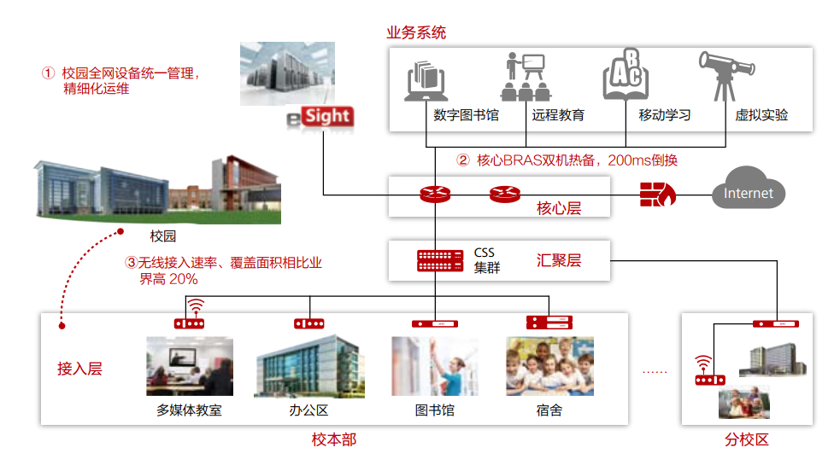

#### 技术特点：

###### 精细化管理方案

全网采用实名认证，使用BRAS实现全网推送，并由BRAS统一管理整个学校上网权限，对每个实现PPPoE 认证的用户下发单独基于账号的VLAN，上层使用QinQ实现通道共用，全网的所有上网账号实现安全隔离， 上网互不影响，并对下层流量使用配置多层的HQoS，实现精细化流量控制，为业务稳定运行设定良好框 架。整网的管理方案能实现针对用户、针对应用实现精细化管理，并且管理简单，维护方便。

###### 扁平化大二层网络设计

网络核心部署BRAS设备来实现全网的认证管理，并且作为网关设备，下层所有汇聚和接入交换机都只启 用二层转发。整个网络在逻辑上就是一个大型的二层网络，下层交换机除了启用VLAN之外，就只负责基础 的数据转发工作，这样就去除了大量复杂和繁琐的底层设备维护工作量。在整个大二层网络中，由BRAS设备 针对每个用户账号的VLAN信息，保证网络使用的安全隔离和互不影响。

###### 有线无线一体化设计

网络改造方案舍弃了原来维护性和使用性不佳的802.1X认证方案，采用了有线PPPoE认证，无线采用 WEB认证，有线与无线上网账号共用，权限一致。网络层的认证设备与安全设备账号信息互通，从而实现极 为简便的精细化全网管理。

###### 易于维护的精细化管理网络方案设计，降低学校运维成本

西南民族大学采用华为BRAS设备ME60对校园的认证进行改造，取消原来的802.1X认证，启用PPPoE认 证。PPPoE认证能把所有的认证接入管理工作会汇聚到核心的BRAS设备上，因此大幅减少了对接入网络设备 的维护量；底层的设备仅仅作为基本的数据转发，因此也大幅降低了出现网络故障的几率；PPPoE针对每个 账号下发单独的VLAN，每个账号上网互不影响，这样就在极大的程度上实现了整网的稳定；另外PPPoE认证 对接入网络设备没有特殊要求性，因此让校园后续的网络设备扩容摆脱了对网络设备供应商的依赖性。

###### 高效率的复用型网络平台，多种复杂校园业务同时承载

华为CloudEngine12800系列交换机可构建业界最大的360T无阻塞交换平台，并具备分布式大缓存能力， 满足核心网络以及数据中心内超大规模服务器集群计算需求。VS+CSS的两层虚拟化能力能让CE12800可以完 美应用于校园的多业务共用的核心网络和云计算数据中心中，打造资源复用的网络平台，稳定支撑校园内的 大量用户访问。

###### 有线无线融合一体化，提升师生校园上网使用体验

在西南民族大学的网络结构设计中，使用ME60做为校园内统一的账号认证管理，有线和无线统一化， 在整个校园中具有网络权限的用户可以在任何一个地点，实现一致性的网络访问，无论是使用PC还是其他智 能终端，都可以使用统一的账号认证登陆，并且在无线AC覆盖范围内，实现园区内的无缝漫游。

###### 高可靠和稳定的基础网络设备，提供永续的数字化校园信息化业务承载

在西南民族大学校园的网络改造中，使用了大量华为Sx700系列路由器使用在网络的汇聚层和接入层。 华为的Sx700系列交换机具有包括硬件BFD、硬件OAM，支持SEP半环保护技术等多种独家可靠性技术保障网 络的可靠性；另外，Sx700系列交换机和华为WLAN室外AP系列有出色的环境适应能力，6Kv防雷、高密度防 尘等。

###### 融合安全技术，保障绿色和谐的校园网络环境

华为把安全技术融入网络体系中，在西南民族大学的校园网络方案中， ME60实现了对全网的实名管理， 并且对全网下发5层HQoS保证整网流量使用的稳定性，并且在网络边界使用了统一防火墙USG5500，安全系统 与BRAS认证管理系统实现信息互通，建立统一的安全保障体系，从而增强校园网络的安全性和可管控性。

## 三：探索身边的网络

### 1.tracert工具发现自己的机器如何连到网络

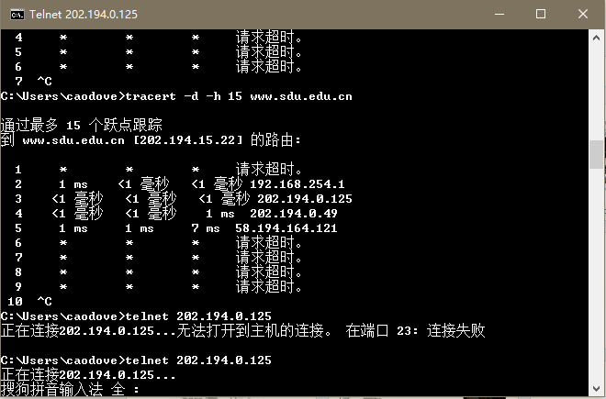

### 2.用telnet连接服务器

1.telnet 192.168.254.1

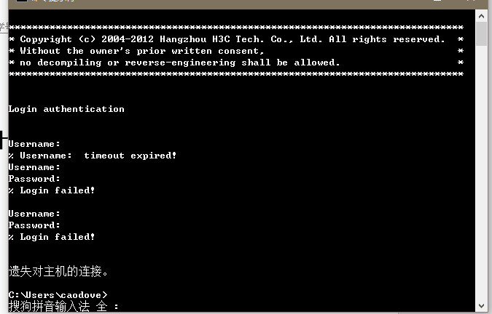

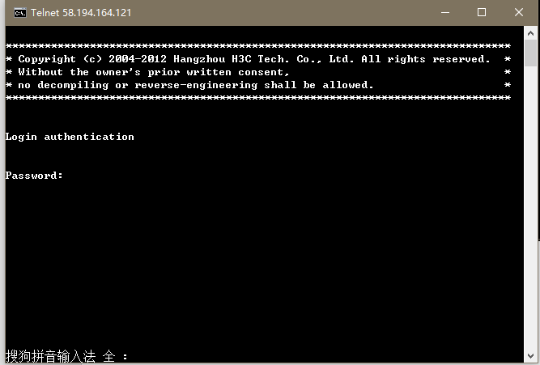

了解到设备是由杭州华三通信技术有限公司提供的。杭州华三通信技术有限公司（简称华三通信），致力于IT基础架构产品及方案的研究、开发、生产、销售及服务，拥有完备的路由器、以太网交换机、无线、网络安全、服务器、存储、IT管理系统、云管理平台等产品。（<http://www.h3c.com.cn/>）

2.telnet 202.194.0.49

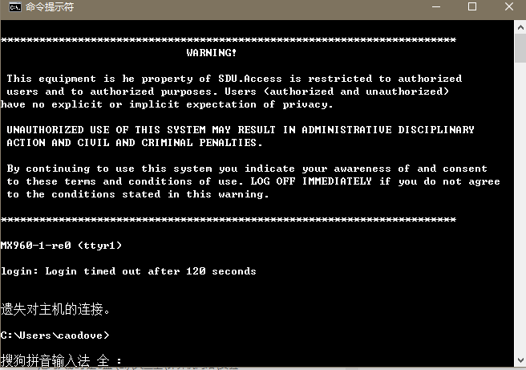

连接提示显示MX960-1-re0，查询网络得知该MX960是一款Juniper产的以太网业务边缘路由器。

## 四：IPV6技术与设备

### IPV6基础知识

IPv6是Internet Protocol Version 6的缩写，其中Internet Protocol译为“互联网协议”。IPv6是IETF（互联网工程任务组，Internet Engineering Task Force）设计的用于替代现行版本IP协议（IPv4）的下一代IP协议。目前IP协议的版本号是4（简称为IPv4），它的下一个版本就是IPv6。

#### IPV6的特点：

（1）IPV6地址长度为128位，地址空间增加了2^128-2^32个。

（2）灵活的IP报文头部格式。使用一系列固定格式的扩展头部

取代了IPV4中可变长度的选项字段。IPV6中选项部分的出现方式也有所变化，使路由器可以简单路过选项而不做任何处理，加快了报文处理速度；

（3）IPV6简化了报文头部格式，字段只有8个，加快报文转发，提高了吞吐量；

（4）提高安全性。身份认证和隐私权是IPV6的关键特性；

（5）支持更多的服务类型；

（6）允许协议继续演变，增加新的功能，使之适应未来技术的发展；

### IPV6技术发展现状

（1）IPV6当前的主要价值还在于解决地址问题，因此地址相对短缺而信息技术发展快的东亚地区，IPV6相关技术发展快；

（2）IPV6的网络技术正在趋于完善，在路由协议、组播、移动等方面待完善；

（3）IPV6的操作系统技术已经发展比较完善；

（4）IPV6的应用技术尚非常匮乏，欠缺发展；

（5）围绕着应用优化网络及相关部分，是下一步发展的重点；

（6）IPv6的标准还在不断更新，IP地址、ICMP的标准还在改变；

（7）IPv6的业务和管理标准还不满足构建大系统的要求。

### 围绕IPV6的热点技术

**Mobile IPV6**

**IPV6与Wimax**

**IPV6 安全**

**IPV6 QoS**

**IPV6 与存储**

**IPV6 流媒体**

**IPV6 路由协议**

**IPV6 隧道技术**

**IPV6 VPN**

基本协议

应用支撑

应用技术

移动应用技术

**IPV6与RFID**

**IPV6 P2P**

### IPV6设备支持

（1）主流网络设备厂商对于IPV6的支持已经较为完善。CISCO、Juniper、华为/华为3Com均已提供完善的IPV6产品序列和解决方案；

（2）大部分路由器厂商支持双协议栈和完善的隧道技术；

（3）最新的交换机可支持IPV6的转发，未来将陆续支持OSPF V3等IPV6路由协议；

（4）围绕着信息家电等应用驱动，IPV6在终端侧的发展也较快；

（5）微软的下一代操作系统全面支持IPV6。

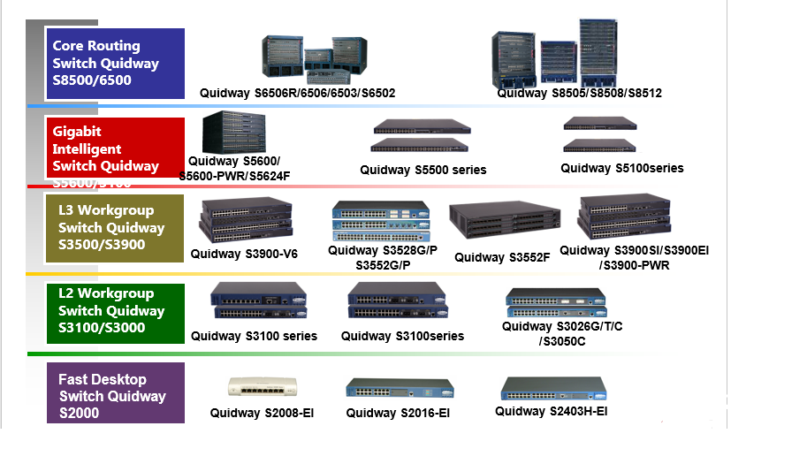

华为H3C交换机系列：从二层接入到核心，H3C可以全面支持IPV6的交换机

### 身边的IPV6-东北大学六维空间

###### 1．拓扑设计

东北大学六维空间校园网采用环形万兆核心三层网络拓扑结构。主干网共5个节点，采用万兆互联、多环形拓扑结构；汇聚层共7个节点，其中3个负载较重的节点采用万兆上联、千兆备份结构，其余节点采用双千兆上联结构；接入层采用单千兆光纤上联结构。总体拓扑与目前网络基本一致，后期建设主要是更换2个核心节点设备，升级部分千兆链路为万兆。

###### 2．主干网和接入网设计

(1)主干网技术设计方案

主干网节点采用万兆多环形结构，通过Cisco 7609独立光纤1Gbps上联CERNET网络，通过Cisco 12404独立光纤1Gbps上联CNGI-CERNET2网络。

(2)汇聚层技术设计方案

汇聚层采用双光纤链路上联方案。对负载较重的3个节点采用一条万兆链路、一条千兆链路上联，其余节点采用双千兆上联。使用BGP4+协议对业务路由进行更新。

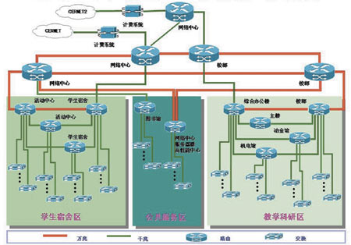

东北大学IPV6拓扑规划

3.未来预期

主干拓扑实现万兆多环结构；接入信息点数量可达到3万以上，使用IPv6协议上网用户数达2万以上；在IPv6的网络上提供DNS服务、BLOG服务、电子邮件服务、个人主页托管服务、视频会议服务、VOD点播服务、在线网络电视服务、FTP服务、BT服务，以及统一的Web门户系统和统一认证服务；完成标准机房改造；向校内提供IPv6托管服务；完成纯IPv6子网的建设。

## 五：未来网络技术发展方向

### 5G 移动通信网络关键技术

#### 1 超密集异构网络

未来 5G 网络正朝着网络多元化、宽带化、综合 化、智能化的方向发展。随着各种智能终端的普及， 面向 2020 年及以后，移动数据流量将呈现爆炸式增 长。在未来 5G 网络中，减小小区半径，增加低功率 节点数量，是保证未来 5G 网络支持 1 000 倍流量增 长的核心技术之一。因此，超密集异构网络成 为未来 5G 网络提高数据流量的关键技术。

#### 2 自组织网络

自组织网络技术解决的关键问题主要有以下 2 点:①网络部署阶段的自规划和自配置;②网络维护 阶段的自优化和自愈合。自配置即新增网络节点的配置可实现即插即用，具有低成本、安装简易等 优点。自优化的目的是减少业务工作量，达到提升网络质量及性能的效果，其方法是通过 UE 和 eNB 测量，在本地 eNB 或网络管理方面进行参数自 优化。自愈合指系统能自动检测问题、定位问题和 排除故障，大大减少维护成本并避免对网络质量和用户体验的影响。自规划的目的是动态进行网络规划并执行，同时满足系统的容量扩展、业务监测或优 化结果等方面的需求

#### 3 D2D通信

D2D ( de- vice-to-device communication，D2D)通信是一种基于蜂窝系统的近距离数据 直接传输技术。D2D 会话的数据直接在终端之间 进行传输，不需要通过基站转发，而相关的控制信令，如会话的建立、维持、无线资源分配以及计费、鉴权、识别、移动性管理等仍由蜂窝网络负责

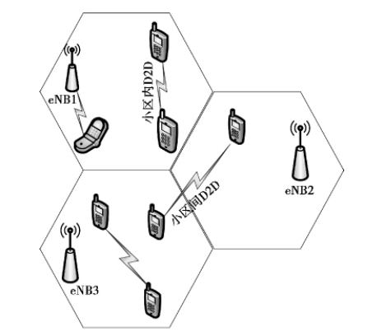

D2D 通信系统

#### 4 SDN /NFV

随着网络通信技术和计算机技术的发展，互联网 + 、三网融合、云计算服务等新兴产业对互联网在 可扩展性、安全性、可控可管等方面提出了越来越高 的要求。SDN(software-defined networking，软件定义网络) / NFV(network function virtualization，网络功能 虚拟化)作为一种新型的网络架构与构建技术，其 倡导的控制与数据分离、软件化、虚拟化思想，为突破现有网络的困境带来了希望。在欧盟公布 的 5G 愿景中，明确提出将利用 SDN / NFV 作为基础 技术支撑未来 5G 网络发展。

SDN 架构的核心特点是开放性、灵活性和可编 程性。下图 所示为 ONF组织提出的 SDN 架构。

主要分为 3 层:基础设施层位于网络最底层，包括大量基础网络设备，该层根据控制层下发的规则处理和转发数据;中间层为控制层，该层主要负责对数据转发面的资源进行编排，控制网络拓扑、收集全局状 态信息等;最上层为应用层，该层包括大量的应用服务，通过开放的北向 API 对网络资源进行调用。

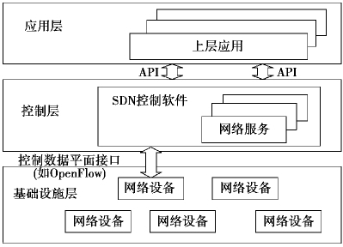

Sdn架构

NFV( network function virtualize，网络功能虚拟 化)是由欧洲电信标准组织(ETSI)从网络运营商 的角度出发提出的一种新的网络架构，通过通用的 IT 技术与平台对网元进行功能虚拟化，针对不同的业务 应用需求，在 VNF 的基础上进行相应的功能块连接 与编排。ETSI 定义的 NFV 框架如下图 所示。

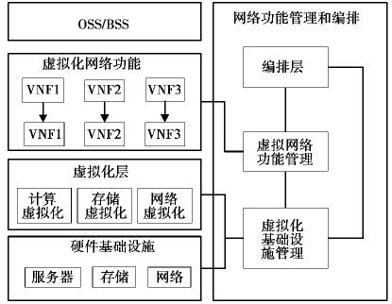

NFV 架构

#### 5 软件定义无线网络

软件定义无线网络保留了 SDN 的核心思想，即将控制平面从分布式网络设备中解耦，实现逻辑上的网络集中控制，数据转发规则由集中控制器统一 下发。软件定义无线网络的架构分为3个层面，如下图所示。在软件定义无线网络中，控制平面可以获取、更新、预测全网信息，例如:用户属性、动态网络需求以及实时网络状态。因此，控制平面能够 很好地优化和调整资源分配、转发策略、流表管理 等，简化了网络管理，加快了业务创新的步伐。

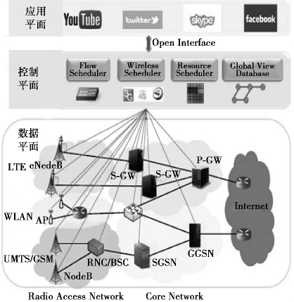

软件定义无线网络架构

软件定义无线网络的提出给无线网络领域带来崭新的发展前景，但是软件定义无线网络架构中南 北向接口尚未形成统一的标准。在未来 5G 网络 中，传统网络将与软件定义无线网络长期共存，如何 解决异构网络之间的兼容性问题，如何规范编程接 口，如何发现灵活有效的控制策略都是软件定义无线网络面临的挑战。

### IP路由技术发展趋势

##### 未来 IP 路由器特征

未来，传统 IP 路由器不会在短期内消失，而是会逐渐向能力开放与虚拟化方向演进，同 时 ，以可编程为特征的新型IP 路由器也将会出现，并在中低端路由器市场逐渐占据优势。未来 的 IP 路由器主要具备以下特征：

#### 1 容量扩展支撑流量持续增长

无论设备形态如何，单设备容量提升仍是IP路由器研发的主要发展方向。具体表现在围绕着设备单槽能力的提升，不断提升芯片处理能力 、端口吞吐量 、背板能力以及整机降耗水 平 ，其研发重点在于提升芯片性能以及 SerDes速 率 ，并逐步利用硅光子 [6]等技术突破电域技术瓶颈 。

#### 2 虚拟化提升资源调度精度

虚拟化主要表现为路由器虚拟化与网络功能虚拟化（network function virtualization ，NFV）。 逻辑路由器属于典 型的路由器虚拟化（在一个物理路由器划分独立硬件资源 以及网络功能实例 ，形成逻辑路由器 ）；NFV 强调通过通用 x86 架构实现路由器功，并通过云化技术实现路由器能力拓展，打破专用硬件的限制 。

#### 3 开放架构推动网络能力开放

传 统 IP 路由器的接口开放只能实现部分的能力开放。网络能力开放需借助于路由器的开放架构。在开放架构下，路由器由一组逻辑分离且接口标准化的实体组成，各个实体可作为标准部件开发。客户按需利用实体建构路由器。现阶段，“白牌”路由器已具备开放架构雏形。另外，基于 NFV 的设备实现也是开放架构研究的重点 。

#### 4 软件可编程实现业务灵活加载

软件可编程是网络能力开放的高级形式。路由器的软件可编程特性可基于网络定位，通过数据编排来分配资源和定义业务流程，从而实现业务的灵活、动态部署。路由器的软件可编程主要体现在系统架构 、网络接口 、数据报文处理流程 、新协议升级以及网络管理方式等

方 面 ，强调用户对网络自定义。现阶段 ，OpenFlow交换机是软件可编程设备的代表 。